Рейтинговый протокол результатов
школьного этапа
Всероссийской олимпиады школьников
МБОУ «СОШ а.Апсуа»
2024-2025 учебный год
(для оргкомитета ШЭ ВсОШ)

Предмет | география
Класс | 6-11 классы
Дата, месяц, год проведения ШЭ ВсОШ | 02.10.2024

№ п/п | Фамилия, имя и отчество  участника ШЭ ВсОШ | Класс | достижение | Фамилия, имя и отчество  учителя/наставника (полностью)
 | Найманова Лина | 6 | победитель | Курумбаев И.Р.
 | Ивлев Алексей | 6 | призер | Курумбаев И.Р.
 | Борокова Арнелла | 6 | призер | Курумбаев И.Р.
 | Махов Шамиль | 7 | победитель | Курумбаев И.Р.
 | Махов Рауль | 8 | победитель | Курумбаев И.Р.
 | Гожев Дамир | 8 | призер | Курумбаев И.Р.
 | Бороков Алибек | 8 | призер | Курумбаев И.Р.
 | Тлисов Амир | 11 | призер | Курумбаев И.Р.

Члены предметного жюри ШЭ ВсОШ:
 | Махова Р.М-А.
(подпись) | Ф.И.О учителя
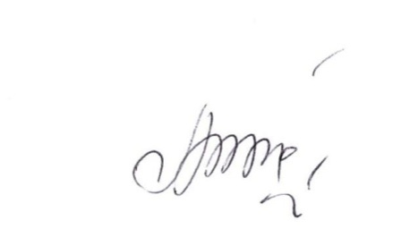 | Цикисова Э.Ю.
Дата заполнения протокола - 03.10.2024 |  | Цикисова Э.Ю.
(подпись) |  | Ф.И.О. ответственного за проведение ШЭ ВсОШ в ОО

